ОСП МБДОУ детского сада № 7 «Жемчужинка» - детский сад «Росинка»

**Сценарий развлечения для старшей разновозрастной группы**

**«Казачьи посиделки»**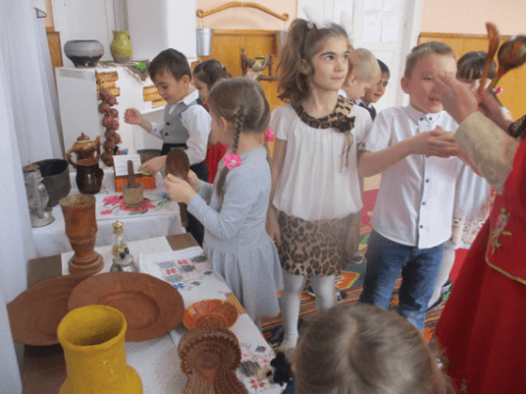

Воспитатель Середа А.А.

х. Объединенный

2020-2021 учебный год

**Цель:** ознакомить детей с историческим прошлым родного края; развивать творческий потенциал детей средствами фольклора и словотворчества, связанных передачей художественных традиций, бытующих в Ростовской области; воспитывать гордость за героическое прошлое казаков, интерес к родным традициям.

Оборудование: музыкальная аппаратура, диски с подобранным музыкальным репертуаром, стулья по количеству участников, атрибуты для игр (фуражка, две лошадки(на палочке),предметы для полосы препятствий(дуги, мягкие модули), казачьи костюмы для детей и воспитателей, атрибуты казачьего быта для оформления зала.

Оформление музыкального зала в казачьем стиле. Курень, самовар на столе с угощением.

**Ход развлечения:**

Под тихую казачью музыку заходят ведущая (воспитатель в казачьем костюме), казачок и казачка (дети в казачьих костюмах).

**Ведущая** : Добрый день всем добрым людям!

Пусть для всех таким он будет

Здравствуйте, гости званные и желанные

Рады гостям, как добрым вестям!

По доброй казачьей традиции

Всех привечаем, душевно встречаем!

**Казачок:** На завалинках, в светёлках

Иль на брёвнышках, каких

Собирали посиделки молодых и пожилых

При лучине ли сидели, иль под светлый небосвод.

**Казачка:** Говорили, песни пели и водили хоровод

А играли как в горелки!

Ах, горелки хороши!

Словом эти посиделки были праздником души.

**Ведущая:**Быт людей отмечен веком

Поменялся старый мир

Нынче все мы по сусекам.

Лучших дач или квартир

Наш досуг порою мелок

И чего тут говорить

Скучно жить без посиделок

Их бы надо возродить!

Под весёлую казачью музыку заходят дети становятся полукругом.

**Песня « Казачата».**

**Ведущая** : Садитесь гости дорогие

Гостю почёт хозяину честь

**1 реб :**Туда голуби летают, где их привечают

**Ведущая :**Давно вас поджидаем

Праздник не начинаем

**2 реб:** Ехали мы мимо, да завернули до дыма.

**Ведущая:** Собралось у нас гостей со всех волостей.

Ну, что ж, доброе начало, как говорится, половина дела.

**Казачок:** Припасли мы для вас забавушек на всякий лад.

**Казачка:**Кому- сказку, кому- правду, кому- песенку.

**Ведущая:** Удобно ли вам гости дорогие?

Всем ли видно, всем ли слышно?

Всем ли места хватило?

**3 реб:**Гостям то, известное дело , места хватило.

Да не тесновато ли хозяевам?

**Ведущая:** В тесноте да не в обиде.

Сядем рядком да поговорим ладком.

**Ведущая:**А знаете ли вы, ребята, кто такие казаки? (вольные, свободные люди, удалые) Откуда они появились?

 Давным-давно вдоль берега реки Дон стали селится беглые крепостные люди, которых помещики заставляли работать от зари до зари. Они не могли прокормить свои семьи. Вот и бежали люди в степи, где было много дичи. Селились на островах, вблизи рек.

**Песни «Эх, донские казаки»**

**4 реб:** Мужики у нас мастера,

Ловко правят все дела

**5 реб:** Да и девчата под стать

Им не станут уступать

**Ведущая:**Сейчас мы убедимся в мастерстве наших красавец.

Ну – ка, кто хочет своё умение показать?

Выходят три девочки, звучит мелодия казачьей песни.

**Ведущая:**Быстро ниточка бежит

Когда музыка звучит

Перестала вдруг играть

Не нужно ниточку больше мотать.

**Проводится игра – соревнование « Кто быстрее намотает клубочек».**

**Ведущая:**Большой клубочек, тяжелый.

Сколько же ты за клубочек возьмёшь?

**Девочка:**Денег мне совсем не нужно

И товар не нужен мне

А хорошие частушки дружно спойте- ка вы мне?

**Казачок :** Эй , девчата – хохотушки

Запевайте –ка частушки

Запевайте поскорей

Чтоб порадовать гостей

**Частушки.**

**Казачок:**Раздайся народ,

Меня пляска берёт!

Пойду, попляшу,

На людей погляжу.

**Казачка:**Разрешите поплясать. Разрешите топнуть.  
Неужели в куреньке половицы лопнут?

**Ведущая:**Веселыми рассказчиками и сочинителями докучных сказок были наши предки – казаки. Любили они дурачить друг друга.

**Казачок:**Как это?

**Казачка :**А вот как .Жил был царь, у царя двор, на дворе кол, на колу мочало, а не начать ли сказку сначала? 

**Казачок:**Начни.

**Казачка:**  Жил был царь, у царя двор, на дворе кол, на колу мочало, а не начать ли сказку сначала?

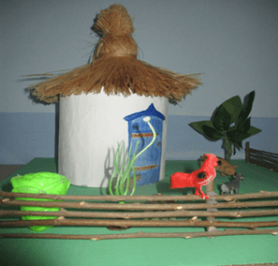**Ребенок 1:**А я знаю другую сказку.

**Ребенок 2:**Какую?

**Ребенок 1:**Мы с тобой шли?

**Ребенок 2:**Шли

**Ребенок 1:**Кожух нашли?

**Ребенок 2:**Нашли

**Ребенок 1*:***Я тебе его дал?

**Ребенок 2:**Дал

**Ребенок 1:**Ты его взял?

**Ребенок 2:**Взял

**Ребенок 1:**Где же он?

**Ребенок 2:**Что?

**Ребенок 1:**Да кожух

**Ребенок 2:**Какой

**Ребенок 1:** Мы с тобой шли? (тон повышается)

**Ребенок 2:**Шли

**Ребенок 1:**Кожух нашли?

**Ребенок 2:**Нашли

**Ребенок 1:**Я тебе его дал?

**Ребенок 2:**Дал

**Ребенок 1:**Ты его взял?

**Ребенок 2:**Взял

**Ребенок 1:**Так, где кожух? (на повышенном тоне)

**Ребенок 2:**Что?

**Ребенок 1:**Да кожух

**Ребенок 2:**Какой?

**Казачок:** А ну хватить болтать,

Время дело начинать.

**Казачка:** Без углов курень не строится, без пословиц речь не молвится.

**(выходят дети).**

1. Казак в труде, как в бою

Славит родину свою.

1. Донская земля дармоедов не кормит.
2. Кто пули боится, тот в казаки не годится.
3. Казак скорее умрёт, чем с родной земли сойдёт.
4. Без атамана казак кругом сирота
5. Казак донской – рубака лихой.
6. Казак в пути не скучает, он песни играет.
7. Казачьи песни слушать, мёд ложкой кушать.
8. На Дону, что не хутор, то и своя запевка.
9. Казак сам не поест, а коня накормит.
10. Казак без коня, что солдат без- ружья.

**Казачка:**А где же казаки ваши кони быстрые?

Покажите нам удаль, ловкость свою.

**1.Игра «Смелый всадник»**

Два участника по команде садятся на лошадь, преодолевают полосу препятствий, выигрывает тот, кто вперед возьмет шашку.

**2. Игра «Папаха»**

Под музыку папаху передают по кругу и приговаривают «Ты ляти, ляти фуражка, ты ляти, ляти вперед. У кого фуражка встанить, тот на круг нехай идеть! » Музыка смолкает, у кого в этот момент в руках папаха, тот выходит в середину круга и танцует.

**После игры дети садятся на стулья.**

**Казачка:**Да, казаку конь родной и товарищ боевой, а подруга казака шашка остра.

**Казачок:**Любят казаки Родину свою, готовы защищать её от любого ворога.

**Песня « Во саду дерево цветёт»**

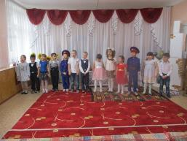

**Ведущая:**Собрались мы позабавиться,  
Да потешиться, поиграть.  
У кого там хмурый вид?  
Снова музыка звучит!   
Собирайся, детвора,

Ждет казачья вас игра!

**Проводится игра ''Утенок"'. (**Мальчики и девочки собираются в общий хори выбирают утенка).

**Хор:**Как ты, утенок по полю, летаешь?   
**Утенок:**Вот как я, утенок, по полю летаю  (машет руками)  
**Хор:**Как ты, утенок, гнездо совиваешь?   
**Утенок:**Вот совиваю  (крутит руками)*.*   
**Хор:**Как ты утенок пера нащипаешь?  
**Утенок:**Вот нащипаю (щиплет рубашку)  
**Хор:**Как ты, утенок, яиц наносишь?   
**Утенок:**Вот яиц наношу  (садится на корточки)  
**Хор:**Как ты, утенок, цыплят выводишь?  
**Утенок:**Вот вывожу (бьет кулаком о кулак.)  
**Хор:**Как ты их всех разгоняешь?  
**Утенок:**Вот разгоняю:  
Все бегут врассыпную, а утенок должен ловить, пойманный, становится утенком. После игры дети садятся.  
**Ведущая:** А теперь мы отдохнем

Да загадки разберем.  
1. Двенадцать коней в поводу на одной уздечке веду. (Год, Месяцы)  
2. Голубая простыня весь мир покрывает. (Небо)  
3. Ложка краски, а весь мир красит (Солнце)  
4. Вечером цветут, утром вянут (Звезды)  
5. В небе родился, в земле схоронился. (Дождь)  
6. Не казак, а с усами; о четырех ногах, а не конь. (Кот)  
7. Песни играет, всяк его знает. (Сверчок).  
8. Пришли казаки без топоров, срубили избу без углов. (Муравьи.)  
9. Не больная - стонет, не трудится - пыхтит, не теряла - ищет. (Свинья)  
10. С бородой, а не мужик, с рогами, а не бык, с пухом, а не птица, лыка дерет, а лаптей не плетет. (Козел.)  
11. Стоит старушка на грядках, вся в сорока заплатках. (Капуста)  
12. Мелкие людишки, красные штанишки. ( Морковь)  
13. Отгадай – ка, что это: из – под земли вылезает, одетым в жаркую баню идет, а после бани его раздевают. (Картофель)  
14. Лохматый казак, посередке кушак, по двору ходит, порядок наводит. (Метла.)  
15. Летала пташка промеж рта и чашки (Ложка)  
16. Кривой двух братцев понес к Дону купаться. Пока братцы, купаются, кривой без дела валяется. (Ведра и коромысло)  
17. Слаще меда, тяжелее железа, в магазине не купишь, на базаре не продается. (Сон)  
18. Целый день ходят, ночью с раскрытым ртом стоят. (Сапоги)  
19. Нос имеет, а глаз нет; едет, едет, а следа нет. (Лодка)

**Ведущая:**Молодцы! Поиграли, загадки отгадали.

Прекрасна наша родина-

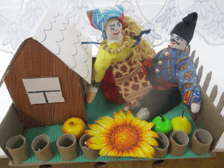наш донской любимый край.  
**1 реб:** Ты – Дон, ты – наша Родина,  
Нет тебя прекрасней.  
Нет земли богаче и щедрей,  
Ты – жемчужина страны моей!  
**2 реб**: Бескрайни донские просторы,  
Плодородна щедрая земля,

Нивы необъятные, как море,  
Край донской – Родина моя!

**3 реб:** Ах, ты Дон, ты наш родимый Дон

Как много ты для нас всех значишь

Прими от нас земной поклон

Земной поклон тебе казачий.

**Песня « Ой, да ты донской наш край».**

**Казачка :**Мы сегодня вместе веселились,  
Край Донской прославлять не ленились,  
Угощенье приготовили на славу,  
Веселились, танцевали мы по праву!

**Казачок:**Любим мы Дон всегда!  
Казаки мы – хоть куда!

 Ведущая: На посиделки молодёжь приносила с собой еду. Казаки питались хорошо и разнообразно, пекли пироги, готовили казачье блюдо – тюря, варили уху, так как Дон без рыбы – это не Дон, ну а какой казачий стол без рыбы. А у меня уже и пироги поспели!

 Все было: игрища, песни, пляски. Ой, да навеселились мы с вами, нарадовались. А теперь и гостей потчевать время настало!

**Казак и казачок (хором)**  
Вот и настал момент прощанья,   
Будет краткой наша речь.  
Говорим мы «До свиданья,  
До счастливых новых встреч!»

